 |  |  | Seul le document informatique fait foi
 |  |  | Aide au contrôle et intégrité des données
DOC-TEC-17022016 |  |  | Rédaction | Validation | Objet de la révision
Date |  | Version | Rédaction | Validation | Objet de la révision
20-02-2017 |  | 1 | Regis FOLNY | G.Gallier-Lachaise | Rédaction
27-10-2020 |  | 1.1 | Regis FOLNY | G.Gallier-Lachaise | archives fiscales
27/11/2024 |  | 1.2 | Regis FOLNY |  | ajout archive.txt

Un outil est intégré au serveur de caisse permettant le contrôle de l’intégrité des données. Pour y accéder il faut renseigner l’url suivante depuis un navigateur Web:

²http://localhost:33003/audit la liste des périodes enregistrées apparaît:

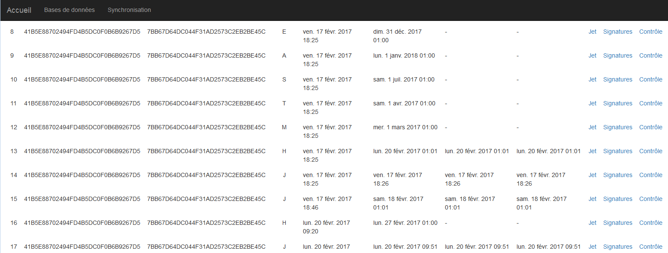

Il est possible de choisir un sous menu pour la période sélectionnée:

Jet: affiche le contenu du JET pour la période:

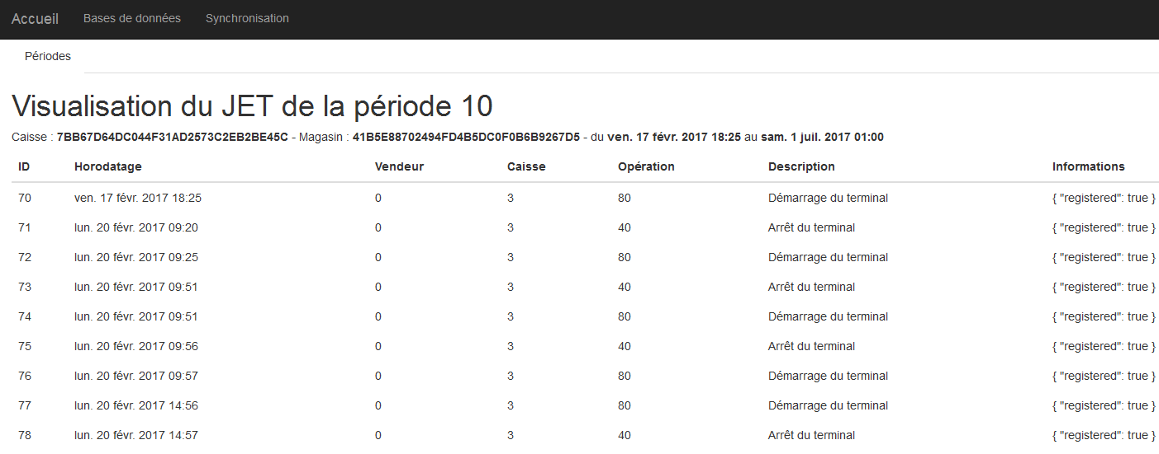

Signatures: affiche l’ensemble des signatures par type:
Jet, tickets, Gt tickets, GT périodes et archives

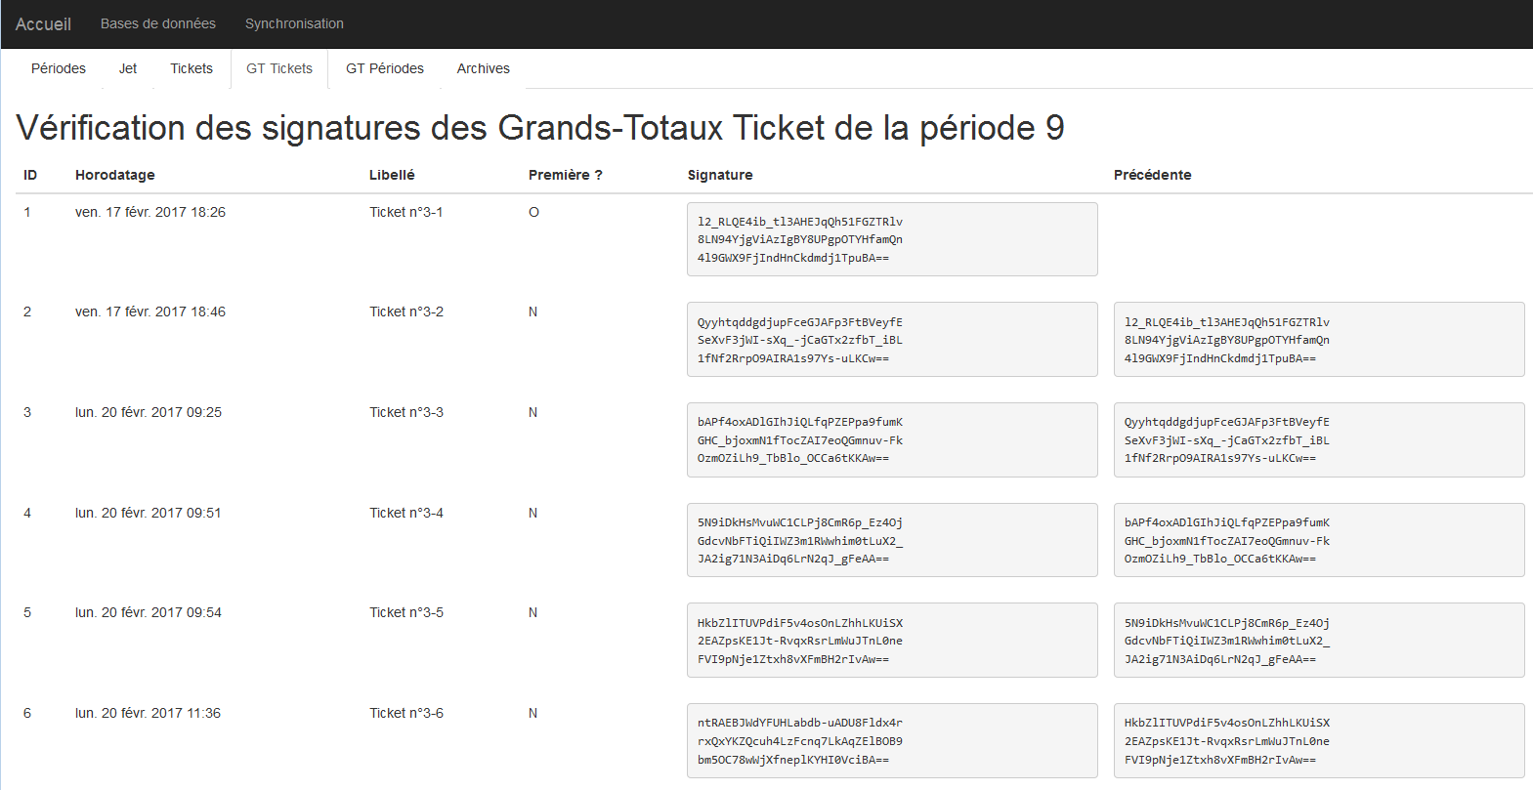

Contrôle: affiche les éléments d’aide au contrôle fiscal:

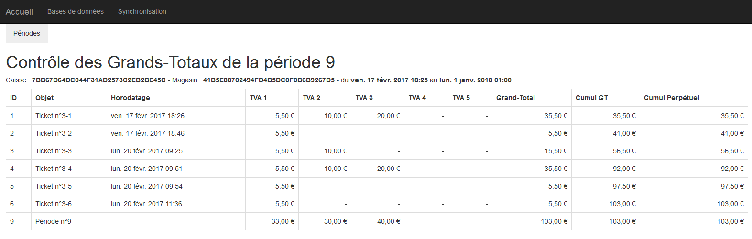

Archives Fiscales

Les archives fiscales sont générées automatiquement à la clôture manuelle ou automatique de chaque caisse.
Ces fichiers sont générés dans le répertoire archives de l’application sous forme de fichiers compressés classés dans des répertoires datés du jour de l’archives et nommé de la manière suivante :

ARC[NNNNNN][P][DATE-HEURE DE DEBUT DE LA PERIODE][DATE-HEURE DE FIN DE LA PERIODE].7Z

[NNNNN]= Numérotation séquentielle de l’archive

[P]= type de periode :
J | Journalier
H | Hebdomadaire
M | Mensuel
T | Trimestriel
S | Semestriel
A | Annuel
E | Exercice

Le description du contenu de l’archive est décrite dans le fichier archive.txt :

Exploitation des fichiers de l'Archive Fiscale

Outil de vérification de la signature de l'archive fiscale

https://fctr.lab.crisalid.xyz/

Pour contrôler les signatures de l’archive il faut uploader le fichier 7zip , copier la signature qui se trouve dans le fichier *.sig:
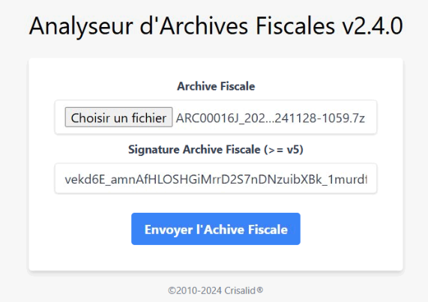

Extrait un fichier de documentation de l’archive Fiscale:

*********************** CRISALID ENCAISSEMENT ***********************
*********************** Archive Fiscale ***********************
*********************** Version 6 du 31 octobre 2024 ***********************

Exploitation des fichiers de l'Archive Fiscale
──────────────────────────────────────────────

Il est recommandé d'utiliser LibreOffice Calc pour ouvrir les fichiers portant
l'extention CSV.

Notepad++ ou un éditeur de texte offrant des fonctionnalités de colorisation
syntaxique est recommandé pour ouvrir les documents XML et le fichier archive.json

Signature de l'Archive Fiscale V5
─────────────────────────────────

Constitution de la chaîne à signer version 3 du fichier de l'archive fiscale :

Chaîne à signer = "ARCHIVE,SHA256(fichier.7z),[N | O,SignaturePrécédente]"

La signature est calculée en utilisant l'algorithme Ed25519 et est
encodée en Base64URL :

Signature = Base64URL(Ed25519(SHA256("Chaîne à Signer"), CléPrivée))

La signature est ensuite écrite :

* Dans la table ARCHIVE de la base "data" ;
* Dans un fichier .sig écrit au même endroit que l'archive fiscale .7z ;
* Dans les données associées aux évènements JET 20 (Archivage de Période) et
30 (Archivage d'Exercice)

Périodes Archivées
──────────────────

Les fichiers d'archives fiscales contiennent l'ensemble des données (Documents,
Grands Totaux, JET et leurs signatures électroniques) d'une période.

Le logiciel de caisse Crisalid gère les périodes suivantes :

* J (Journalière) : il peut y avoir plusieurs périodes "J" dans une journée,
si l'utilisateur du logiciel décide de clôturer une période manuellement
et qu'il produit de nouveaux documents ou de nouveaux évènements JET ensuite
une nouvelle période "J" est créée.
* H (Hebdomadaires) : Du premier évènement ou document créé à partir du lundi
jusqu'au dimanche à l'heure de la clôture de période automatique.
* M (Mensuelle) : Du premier évènement ou document créé à partir du premier jour
du mois jusqu'au dernier jour du mois à l'heure de la clôture de période
automatique.
* T (Trimestrielle) : Du premier évènement ou document créé à partir du premier
jour d'un trimestre (janvier-mars, avril-juin, juillet-septembre,
octobre-décembre) jusqu'au dernier jour du trimestre à l'heure de la clôture
de période automatique.
* S (Semestrielle) : Du premier évènement ou document créé à partir du premier
jour d'un semestre (janvier-juin, juillet-décembre) jusqu'au dernier jour du
semestre² à l'heure de la clôture de période automatique.
* A (Annuelle) : Du premier évènement ou document créé à partir du premier
jour d'une année civile jusqu'au dernier jour de l'année à l'heure de la
clôture de période automatique.
* E (Exercice) : Du premier évènement ou document créé à partir du premier jour
d'une année fiscale jusqu'au dernier jour de l'année fiscale à l'heure de la
clôture de période automatique.

Contenu des fichiers de l'archive
─────────────────────────────────

Dossier [documents] : Pour les périodes J (Journalières) et M (Mensuelles) ce
dossier contient l'ensemble des documents générés durant la période au format XML.

Les données correspondant aux référentiels R12 et R13 du référentiel de règles
NF525 sont exportées dans les fichiers CSV qui se trouvent à la racine de
l'archive fiscale.

[archive.json] : Descriptif et signature du fichier d'archive
{
"app": {
"executable": string:chemin de l'exécutable,
"version": string:numéro de version
},
"archive": {
"version": 5, (version de l'archive)
"id": int:identifiant,
"fichier": string:nom du fichier (extension .7z),
"creation": string:date heure au format ISO6601,
"magasin": string:uid du magasin,
"sig_fichier": string:nom du fichier (extension .sig),
"sig_precedente": string:signature,
"sig_version": 3, (version de la chaîne à signer)
"periode": {
"id": string:type(J,H,M,T,S,A,E)-numero,
"debut": string:date heure au format ISO6601,
"fin": string:date heure au format ISO6601
}
}
}

[entetes.csv] : Historique des entêtes de documents
ID [ENC-NID] Identifiant
NUMERO_DOCUMENT [ENC-TIK-NUM] Numéro unique de document
VERSION [ENC-TIK-TAG-VER] Version du logiciel
IMPRESSIONS [ENC-TIK-PRN-NBR] Nombre d'impressions
DUPLICATAS [] Nombre de duplicatas
SOCIETE_NOM [ENC-TIK-SOC-ETS] Société
ADRESSE [ENC-TIK-SOC-ADR] Adresse
CODE_POSTAL [ENC-TIK-SOC-CCP] Code Postal
VILLE [ENC-TIK-SOC-VIL] Ville
PAYS [ENC-TIK-SOC-PAY] Pays
SIRET [ENC-TIK-SOC-SIR] Siret
CODE_APE [ENC-TIK-SOC-NAF] Code NAF/APE
NUMERO_TVA [ENC-TIK-SOC-TVA] N° TVA
CODE_VENDEUR [ENC-TIK-VEN-NID] Code Vendeur
NOM_VENDEUR [ENC-TIK-VEN-NOM] Nom Vendeur
CODE_OPERATEUR [ENC-TIK-OPS-NID] Code Opérateur
NOM_OPERATEUR [ENC-TIK-OPS-NOM] Nom Opérateur
CODE_CAISSE [ENC-TIK-CAI-NID] Code Caisse
RGPT [ENC-TIK-RGP] Regroupement de Consommation
NOMBRE_CLIENTS [ENC-TIK-CLI-NBR] Nombre de Clients
HORODATAGE [ENC-TIK-HOR-GDH] Horodatage GDH
TYPE_OPERATION [ENC-OPE-TYP] Type d'opération (vente, annulation, ...)
TYPE_DOCUMENT [ENC-TIK-DOC-TYP] Type de document (note, ticket, facture, justificatif de paiement, ...)
NOMBRE_LIGNES [ENC-TIK-LIG-NBR] Nombre de Lignes
STATUT [ENC-TIK-STA] Statut du Ticket (école)
SIGNATURE_VERSION [] Version de l'algorithme utilisé pour la signature
SIGNATURE [ENC-TIK-TAG-SIG] Signature Electronique
SIGNATURE_PRECEDENTE [] Signature Electronique Précédente
PREMIERE_SIGNATURE [] Première Signature O/N

[details.csv] : Détail des lignes articles
ID [ENC-NID] Identifiant
NUMERO_DOCUMENT [ENC-TIK-ORI-NUM] Numéro de Ticket d'Origine
NUMERO_LIGNE [ENC-TIK-LIG-NUM] Numéro de Ligne
RGPT [ENC-TIK-LIG-RGP] Regroupement de Consommation
TYPOLOGIE [] Typologie du produit (Bien, Service)
ORIGINE [ENC-TIK-LIG-ORI] Origine des Données (In, Ex)
CODE_PRODUIT [ENC-TIK-LIG-PRO-NID] Code Produit
LIBELLE [ENC-TIK-LIG-PRO-LIB] Description produit
QUANTITE [ENC-TIK-LIG-PRO-QTE] Quantité Produit
CODE_TVA [ENC-TIK-LIG-TAX-NID] Code TVA
TAUX_TVA [ENC-TIK-LIG-TAX-TXX] Taux TVA
CODE_TARIF [ENC-TIK-TAR-NID] Code Tarif
PRIX_TARIF [ENC-TIK-TAR-PRX] Montant Tarif
PU_HT [ENC-TIK-LIG-PRO-MHT] Prix Unitaire HT
PU_TTC [ENC-TIK-LIG-PRO-TTC] Prix Unitaire TTC
CODE_REMISE [ENC-TIK-LIG-REM-NID] Code Remise
TAUX_REMISE [ENC-TIK-LIG-REM-TXX] Taux Remise (%)
MONTANT_REMISE [ENC-TIK-LIG-REM-TOT] Total Remise
MONTANT_HT [ENC-TIK-LIG-TOT-MHT] Total HT
MONTANT_TTC [ENC-TIK-LIG-TOT-TTC] Total TTC
QUANTITE_MESURE [ENC-TIK-LIG-QTE] Quantité Mesurée
UNITE_MESURE [ENC-TIK-LIG-UDM] Unité de Mesure
TYPE_OPERATION [ENC-TIK-LIG-OPE-TYP] Type d'Opération
CODE_UTILISATEUR [ENC-TIK-LIG-USR-NID] Code Utilisateur
HORODATAGE [ENC-TIK-LIG-HOR-GDH] Horodatage
CODE_MAGASIN [ENC-TIK-LIG-PEP-CTE-NUM] Code Centre Profit
CODE_CAISSE [ENC-TIK-LIG-CAI-NID] Code Caisse
CODE_VENDEUR [ENC-TIK-LIG-VEN-NID] Code vendeur
CODE_OPERATION [ENC-TIK-LIG-OPS-NID] Code Opérateur
CODE_COMPTABLE [ENC-TIK-LIG-CTE-NUM] Code Comptable
TAUX_SERVICE [ENC-TIK-LIG-SRC-TXX] Taux de Service (%)
CALCUL_SERVICE [ENC-TIK-LIG-SRC-CAL-MOD] Mode de Calcul du Service
MONTANT_SERVICE [ENC-TIK-LIG-SRC-MTN] Montant de Service

[bilans.csv] : Totaux des tickets
ID [ENC-NID] Identifiant
NUMERO_DOCUMENT [ENC-TIK-ORI-NUM] Numéro de Ticket d'Origine
NUMERO_LIGNE [] Numéro de Ligne
TOTAL_HT [ENC-TIK-TOT-MHT] Total HT
CODE_TVA [ENC-TIK-TVA-NID] Code TVA
TAUX_TVA [ENC-TIK-TVA-TXX] Taux TVA
MONTANT_TVA [ENC-TIK-TVA-MNT] Montant TVA
TOTAL_REMISE [ENC-TIK-REM-MNT] Total Remise
TAUX_SERVICE [ENC-TIK-SRC-TXX] Taux de Service (%)
CALCUL_SERVICE [ENC-TIK-SRC-CAL-MOD] Mode du Calcul du Service
MONTANT_SERVICE [ENC-TIK-SRC-MNT] Montant du Service
TOTAL_TTC [ENC-TIK-TOT-TTC] Total TTC

[totaux.csv] : Historique des totaux tickets
ID [ENC-NID] Identifiant
NUMERO_DOCUMENT [ENC-TIK-ORI-NUM] Numéro de Ticket d'Origine
NUMERO_LIGNE [] Numéro de Ligne
TOTAL_HT [ENC-TIK-TOT-MHT] Total HT
TOTAL_TTC [ENC-TIK-TOT-TTC] Total TTC
TAUX_SERVICE [ENC-TIK-LIG-SRC-TXX] Taux de Service (%)
CALCUL_SERVICE [ENC-TIK-LIG-SRC-CAL-MOD] Mode de Calcul du Service
MONTANT_SERVICE [ENC-TIK-LIG-SRC-MTN] Montant de Service

[comptes-clients.csv] : Totaux comptes clients
ID [ENC-NID] Identifiant
NUMERO_DOCUMENT [ENC-TIK-ORI-NUM] Numéro de Ticket d'Origine
NUMERO_LIGNE [] Numéro de Ligne
MONTANT_TTC [ENC-TIK-TOT-TTC] Total TTC
NUMERO_CLIENT [ENC-TIK-CLI-CTE-NUM] Numéro de Compte Client
SOLDE [ENC-TIK-CLI-SOL] Soldes Client
CUMUL_POINTS [ENC-TIK-FID-PTS] Cumul Points Fidélité
SOLDE_POINTS [ENC-TIK-FID-PTS-SOL] Solde Points Fidélité
PART_SUBVENTION [ENC-TIK-SUB-MNT] Part Subvention
PART_PATRONALE [ENC-TIK-PAT-MNT] Part Patronale
PART_SALARIALE [ENC-TIK-SAL-MNT] Part Salariale
ADMIN_PATRONALE [ENC-TIK-ADM-PAT-MNT] Administration Patronale
ADMIN_SALARIALE [ENC-TIK-ADM-SAL-MNT] Administration Salariale
POINTS_PATRONALE [ENC-TIK-PAT-PTS] Points Patronaux
POINTS_SALARIALE [ENC-TIK-SAL-PTS] Points Salariaux

[reglements.csv] : Historique des règlements
ID [ENC-NID] Identifiant;
NUMERO_DOCUMENT [ENC-TIK-ORI-NUM] Numéro de Ticket d'Origine
TYPE_REGLEMENT [ENC-TIK-REG-TYP] Type de Règlement (CB, Chèque, ...)
NUMERO_CLIENT [ENC-TIK-REG-CTE-NUM] Numéro de Compte Client
CODE_REGLEMENT [ENC-TIK-REG-NUM] Code Règlement (MasterCard, Visa, ...)
LIBELLE_REGLEMENT [ENC-TIK-REG-MOD-LIB] Libellé Mode de Règlement (Espèce, Rendu Monnaie, ...)
MONTANT_EURO [ENC-TIK-REG-MNT] Montant Règlement
QUANTITE [ENC-TIK-REG-QTE] Quantité Règlement (ex. Titres Restaurant)
CODE_DEVISE [ENC-TIK-REG-DEV-NUM] Code Devise
TAUX_DEVISE [ENC-TIK-REG-DEV-TDC] Taux de Change de la Devise
LIBELLE_DEVISE [ENC-TIK-REG-DEV-LIB] Libellé Devise
MONTANT_DEVISE [ENC-TIK-REG-DEV-MNT] Montant Devise
TYPE_OPERATION [ENC-TIK-REG-OPE-TYP] Type d'Opération
CODE_UTILISATEUR [ENC-TIK-REG-USR-NID] Code Utilisateur
HORODATAGE [ENC-TIK-REG-HOR-GDH] Horodatage GDH
CODE_MAGASIN [ENC-TIK-REG-PEP-CTE-NUM] Code Centre Profit
CODE_CAISSE [] Code Caisse
CODE_VENDEUR [] Code Vendeur
CODE_OPERATION [] Code Opération

[duplicatas.csv] : Historique des duplicatas
ID [ENC-DUP-NID] Identifiant du Duplicata
NUMERO_DOCUMENT [ENC-DUP-ORI-NUM] Numéro du Document d'Origine
NUMERO_REIMPRESSION [ENC-DUP-PRN-NUM] Numéro de Réimpression
NOMBRE_LIGNES [] Nombre de Lignes
TYPE_DOCUMENT [ENC-DUP-TYP] Type de Document d'Origine
CODE_OPERATEUR [ENC-DUP-OPS-NID] Code Opérateur
HORODATAGE [ENC-DUP-HOR-GDH] Horodatage GDH
SIGNATURE_VERSION [] Version de l'algorithme de signature
SIGNATURE [ENC-DUP-TAG-SIG] Signature Electronique du Duplicata
SIGNATURE_PRECEDENTE [] Signature Electronique Précédente
PREMIERE_SIGNATURE [] Première Signature O/N

[factures.csv] : Historique des factures
ID [ENC-NID] Identifiant
TYPOLOGIE [FAC-TYP-BSM] Typologie du document (Biens, Services, Mixte)
OPTION_TVA [SOC-REF-REGTVA] Option pour le paiement de la TVA (NA=Non Applicable, NR=Non Renseignée, Encaissements, Débits)
SOCIETE [FAC-CLI-NOM] Nom Société Client
NOM [FAC-CLI-CTC] Nom Contact Société Client
ADRESSE [FAC-CLI-ADR] Adresse Société Client
CODE_POSTAL [FAC-CLI-CPP] Code Postal Société Client
VILLE [FAC-CLI-VIL] Ville Société Client
PAYS [FAC-CLI-PAY] Pays Société Client
SIRET [FAC-CLI-SIR-NUM] Siret Client
CODE_APE [FAC-CLI-NAF] Code NAF/APE Client
NUMERO_TVA [FAC-CLI-TVA-NUM] N°TVA Client
NUMERO_FACTURE [FAC-NUM] Numéro Unique de Document
SIGNATURE_VERSION [] Version de l'algorithme utilisé pour la signature
SIGNATURE [ENC-TIK-TAG-SIG] Signature Electronique
SIGNATURE_PRECEDENTE [] Signature Electronique Précédente
PREMIERE_SIGNATURE [] Première Signature O/N

[gt-tickets] : Grands totaux tickets
ID [ENC-NID] Identifiant
NUMERO_DOCUMENT [ENC-GTT-ORI-NUM] Numéro unique du document complet (Ticket)
HORODATAGE [ENC-GTT-HOR-GDH] Horodatage GDH
TAUX_1 [ENC-GTT-MNT-TVA-TXX] Taux TVA 1
TVA_1 [ENC-GTT-MNT-TVA-TTC] Montant TVA 1
TAUX_2 [ENC-GTT-MNT-TVA-TXX] Taux TVA 2
TVA_2 [ENC-GTT-MNT-TVA-TTC] Montant TVA 2
TAUX_3 [ENC-GTT-MNT-TVA-TXX] Taux TVA 3
TVA_3 [ENC-GTT-MNT-TVA-TTC] Montant TVA 3
TAUX_4 [ENC-GTT-MNT-TVA-TXX] Taux TVA 4
TVA_4 [ENC-GTT-MNT-TVA-TTC] Montant TVA 4
TAUX_5 [ENC-GTT-MNT-TVA-TXX] Taux TVA 5
TVA_5 [ENC-GTT-MNT-TVA-TTC] Montant TVA 5
MONTANT [ENC-GTT-TTC] Cumul Grand Total
GT [ENC-GTT-PER-TTC] Cumul Grand Total Perpétuel (valeur réelle)
GP [ENC-GTT-PER-TTC-ABS] Cumul Grand Total Perpétuel (valeur absolue)
SIGNATURE_VERSION [] Version de l'algorithme utilisé pour la signature
SIGNATURE [ENC-TIK-TAG-SIG] Signature Electronique
SIGNATURE_PRECEDENTE [] Signature Electronique Précédente
PREMIERE_SIGNATURE [] Première Signature O/N

[gt-periodes.csv] : Grand totaux périodes
ID [ENC-NID] Identifiant
PERIODE [ENC-GTP-ORI-NID] Numéro de Période
DEBUT [ENC-GTT-HOR-DEB] Horodatage GDH (Début période)
FIN [ENC-GTT-HOR-FIN] Horodatage GDH (Fin période)
CLOTURE [] Horodatage GDH (Clôture période)
TAUX_1 [ENC-GTP-MNT-TVA-TXX] Taux TVA 1
TVA_1 [ENC-GTP-MNT-TVA-TTC] Montant TVA 1
TAUX_2 [ENC-GTP-MNT-TVA-TXX] Taux TVA 2
TVA_2 [ENC-GTP-MNT-TVA-TTC] Montant TVA 2
TAUX_3 [ENC-GTP-MNT-TVA-TXX] Taux TVA 3
TVA_3 [ENC-GTP-MNT-TVA-TTC] Montant TVA 3
TAUX_4 [ENC-GTP-MNT-TVA-TXX] Taux TVA 4
TVA_4 [ENC-GTP-MNT-TVA-TTC] Montant TVA 4
TAUX_5 [ENC-GTP-MNT-TVA-TXX] Taux TVA 5
TVA_5 [ENC-GTP-MNT-TVA-TTC] Montant TVA 5
MONTANT [ENC-GTP-TTC] Cumul Grand Total
GT [ENC-GTP-PER-TTC] Cumul Grand Total Perpétuel (valeur réelle)
GP [ENC-GTP-PER-TTC-ABS] Cumul Grand Total Perpétuel (valeur absolue)
SIGNATURE_VERSION [] Version de l'algorithme utilisé pour la signature
SIGNATURE [ENC-TIK-TAG-SIG] Signature Electronique
SIGNATURE_PRECEDENTE [] Signature Electronique Précédente
PREMIERE_SIGNATURE [] Première Signature O/N

[jet.csv] : Historique du JET
ID [JET-NID] Identifiant
CODE_EVENEMENT [JET-EVT-NUM] Code Evènement
DESCRIPTIF [JET-EVT-LIB] Descriptif Evènement
OPERATEUR [JET-OPE-NID] Code Opérateur
TERMINAL [] Code Terminal
TYPE_DE_DONNEES [] Types de données (JSON)
HORODATAGE [JET-GDH] Horodatage GDH
INFORMATIONS [JET-INF] Informations
SIGNATURE_VERSION [] Version de l'algorithme utilisé pour la signature
SIGNATURE [JET-TAG-SIG] Signature Electronique
SIGNATURE_PRECEDENTE [] Signature Electronique Précédente
PREMIERE_SIGNATURE [] Première Signature O/N

[journal.csv] : Mouvements du Journal de Caisse
UID [] Identifiant unique
NUMERO [] Numéro unique du mouvement du Journal de Caisse
TYPE_MOUVEMENT [] Identifiant du Type de Mouvement
MOUVEMENT [] Nom du type de mouvement
DATEHEURE [] Horodatage
NOM_ACTION [] Description de l'action (TYPE_MOUVEMENT=0)
MAGASIN [] Identifiant du Magasin
CAISSE [] Identifiant de la Caisse
ZONE [] Identifiant de la Zone de Vente
VENDEUR [] Identifiant du Vendeur
TICKET [] Identifiant du Ticket, lorsque le mouvement est lié à un Ticket
PERIODE [] Identifiant de la Période "J"
ANNULE [] O/N si le mouvement a été annulé
VENDEUR_ANNULE [] Identifiant du Vendeur ayant procédé à l'annulation du mouvement
QUANTITE [] Quantité associée au mouvement
VALEUR [] Valeur associée au mouvement
DEVISE [] Devise de la Valeur
TYPE_REGLEMENT [] Nom du mode de règlement si applicable
PAYEUR [] Identifiant du Payeur si applicable
BANQUE [] Identifiant de la Banque (Remises en Banque)
NOM_BANQUE [] Nom de la banque (Remises en Banque)

